Министерство науки и высшего образования РФ
Федеральное государственное автономное
образовательное учреждение высшего образования
«СИБИРСКИЙ ФЕДЕРАЛЬНЫЙ УНИВЕРСИТЕТ»

Институт космических и информационных технологий
институт
Программная инженерия
кафедра

ОТЧЕТ О ПРАКТИЧЕСКОЙ РАБОТЕ №2

Разработка стратегий работы с заинтересованными сторонами

для проекта «Интернет-магазин одежды»
тема

Преподаватель А.В. Хныкин
подпись, дата инициалы, фамилия

Студент КИ24-16/1Б М.А. Сосорова
номер группы подпись, дата инициалы, фамилия

Студент КИ24-16/1Б Ф. А. Жеравин
номер группы подпись, дата инициалы, фамилия

Студент КИ24-16/1Б М. М. Куприянов
номер группы подпись, дата инициалы, фамилия

Студент КИ24-16/1Б А. А. Марукиян
номер группы подпись, дата инициалы, фамилия

Красноярск 2026

Список изменений
Версия | Дата | Описание изменений | Автор
1.0 | 10.10.2026 | Создание документа | М.А. Сосорова

- Лист согласований
Должность | ФИО | Подпись | Дата
тим-лидер, backend-разработчик | Ф. А. Жеравин |  | 24.09.2026
frontend-разработчик | М. М. Куприянов |  | 24.09.2026
разработчик базы данных, тестировщик | А. А. Марукиян |  | 24.09.2026
backend-разработчик, технический писатель | М. А. Сосорова |  | 24.09.2026

- Титульная информация о проекте

Наименование проекта | Интернет-магазин одежды
Планируемое время начала и окончания проекта | 01.09.2026 - 25.12.2026
Оценка бюджета проекта (руб.) | 0
Место реализации | г. Красноярск, Сибирский федеральный университет, ИКИТ
Заказчик проекта | Хныкин А. В.
Куратор | Хныкин А. В.
Руководитель проекта | Ф. А. Жеравин
Ключевые заинтересованные стороны проекта | Заказчик, куратор, руководитель проекта, команда проекта, потенциальные пользователи
Дата создания документа | 10.10.2026

1 Реестр заинтересованных сторон проекта

Фамилия,  инициалы | Должность | Роль в  проекте | Контактная  информация | Требования | Влияние
Хныкин А. В. | Куратор, заказчик | Научный руководитель,  приёмка результатов | email (antonkhnykin  @gmail.com)  telegram (@antonkhnykin) | Соответствие методическим указаниям; соблюдение сроков; качество документации | Высокое
Жеравин Ф.А. | Тим-лидер, backend-разработчик | Руководитель проекта | telegram (@wrdomf) | Соблюдение сроков, распределение задач, качество кода | Высокое
Куприянов М.М. | Frontend-разработчик | Исполнитель | telegram (@Matveychek) | Понятный интерфейс, согласованные API | Высокое
Марукиян А.А. | Разработчик БД, тестировщик | Исполнитель | telegram (@marukiaann) | Корректная схема БД, покрытие тестами | Высокое
Сосорова М.А. | Backend-разработчик, технический писатель | Исполнитель | telegram (@pgwookie)  email (msosorova05  @gmail.com) | Полнота документации, актуальность требований | Высокое
Потенциальные пользователи (Guest) | Посетители веб-приложения | Конечные пользователи, работающие с каталогом товаров без авторизации | Не требуется | Удобный каталог и поиск товаров. | Низкое
Покупатели (Customer) | Клиенты магазина | Конечные пользователи системы, оформляющие покупки | Не требуется | Оформление заказов и личный кабинет. | Среднее
Администратор магазина (Admin) | Управляющий магазином | Пользователь административной панели, управление содержимым системы | Не требуется | Управление товарами и заказами. | Среднее

2 Матрица анализа влияния заинтересованных сторон проекта и стратегии управления ими

Матрица анализа влияния представлена на рисунке 1.

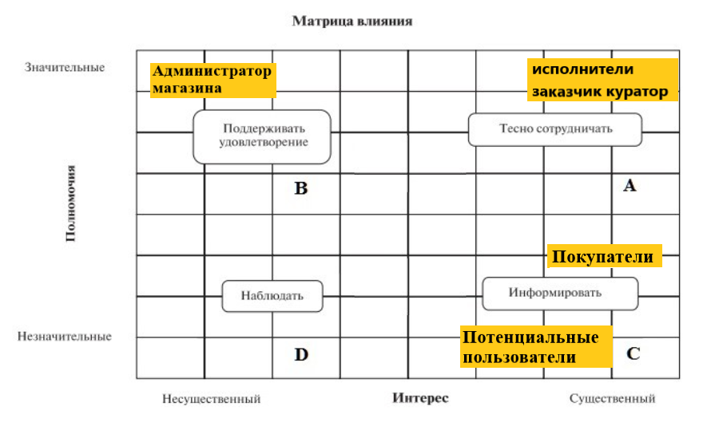
Рисунок 1 – Матрица анализа влияния

U – пользователи
R – разработчик
P – руководитель проекта
K – куратор

Код | Фамилия, инициалы | Должность | Полномочия | Интерес
C1  K1 | Хныкин А.В. | Куратор, заказчик | Значительные | Существенный
P1  R1 | Жеравин Ф.А. | Тим-лидер,  backend-разработчик | Значительные | Существенный
R2  R3  R4 | Куприянов М.М.  Марукиян А.А.  Сосорова М.А. | Frontend-разработчик  Разработчик БД, тестировщик  Backend-разработчик, технический писатель | Значительные | Существенный
U1 | Потенциальные пользователи | Посетители веб-приложения | Незначительные | Несущественный
U2 | Покупатели | Клиенты магазина | Незначительные | Несущественный
U3 | Администратор магазина | Управляющий магазином | Значительные | Существенный

3 Стратегии управления заинтересованными сторонами

Фамилия, инициалы | Должность | Код | Стратегия управления
Хныкин А.В. | Куратор, заказчик | C1  K1 | Регулярное согласование результатов, демонстрация этапов проекта, получение обратной связи
Жеравин Ф.А. | Тим-лидер,  backend-разработчик | P1  R1 | Контроль выполнения задач, организация командного взаимодействия, планирование этапов разработки
Куприянов М.М. | Frontend-разработчик | R2 | Согласование требований к интерфейсу, проведение обсуждений и проверка результатов разработки
Марукиян А.А. | Разработчик БД, тестировщик | R3 | Совместное обсуждение структуры БД, проведение тестирования и анализ ошибок
Сосорова М.А. | Backend-разработчик, технический писатель | R4 | Координация разработки, актуализация документации, обмен информацией с командой
Потенциальные пользователи (Guest) | Посетители веб-приложения | U1 | Сбор обратной связи, проведение пользовательского тестирования интерфейса
Покупатели (Customer) | Клиенты магазина | U2 | Анализ отзывов пользователей, улучшение удобства оформления заказов
Администратор магазина (Admin) | Управляющий магазином | U3 | Демонстрация возможностей системы, согласование функций управления товарами и заказами

